ОТВЕТЫ

ГЕОМЕТРИЧЕСКИЕ ХАРАКТЕРИСТИКИ ПЛОСКИХ СЕЧЕНИЙ

1.  при ,  при .

2. .

3. .

4. .

5. .

6. .

7.  при ,  при .

8. Первая балка в 1,56 раза легче.

9. .

10. .

НАПРЯЖЁННО-ДЕФОРМИРОВАННОЕ СОСТОЯНИЕ МАТЕРИАЛА

1. .

2. .

3. Второе.

4. .

5. .

6. .

7. .

8.  **–** линейное напряжённое состояние. .

9. .

10. Абсолютная вертикальная деформация крайних кубиков:

** (вверх).

ОСЕВОЕ РАСТЯЖЕНИЕ И СЖАТИЕ (СТАТИЧЕСКИ ОПРЕДЕЛИМЫЕ СИСТЕМЫ)

1. .

2. .

3. .

4. .

5. .

6. .

7. .

8. . При .

9. .  .

10. .  (минус – уменьшение объема).

ОСЕВОЕ РАСТЯЖЕНИЕ И СЖАТИЕ (СТАТИЧЕСКИ НЕОПРЕДЕЛИМЫЕ СИСТЕМЫ)

1. .

2. .

3. .

4. , , .

5. .

6. .

7. .

8.  (сжатие).

9. .

10. .

КРУЧЕНИЕ

1. .

2.  .

3. ,

где   полярные моменты инерции труб,

  полярные моменты сопротивления труб.

4. Для условия равнопрочности  необходимо, чтобы .

5. .

6. .

7. .

8. .

9. .

10. .

11. .

12. .

13. .

14. .

15. .

ПРЯМОЙ ПОПЕРЕЧНЫЙ ИЗГИБ 1

1. .

2. Не снизится.

3. .

4. ,  при .

5. .

6. .

7. .

8. .

9. .

10. .

ПРЯМОЙ ПОПЕРЕЧНЫЙ ИЗГИБ 2

1.

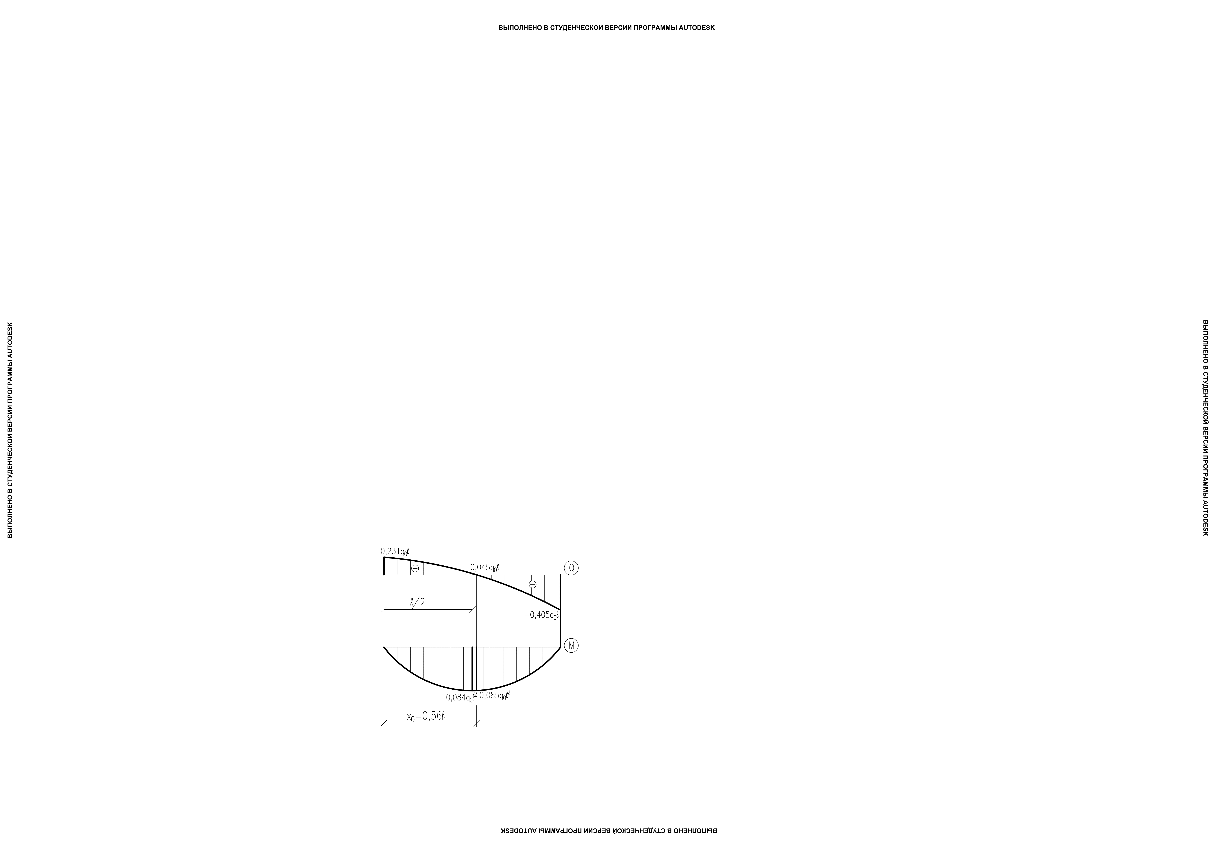

2.

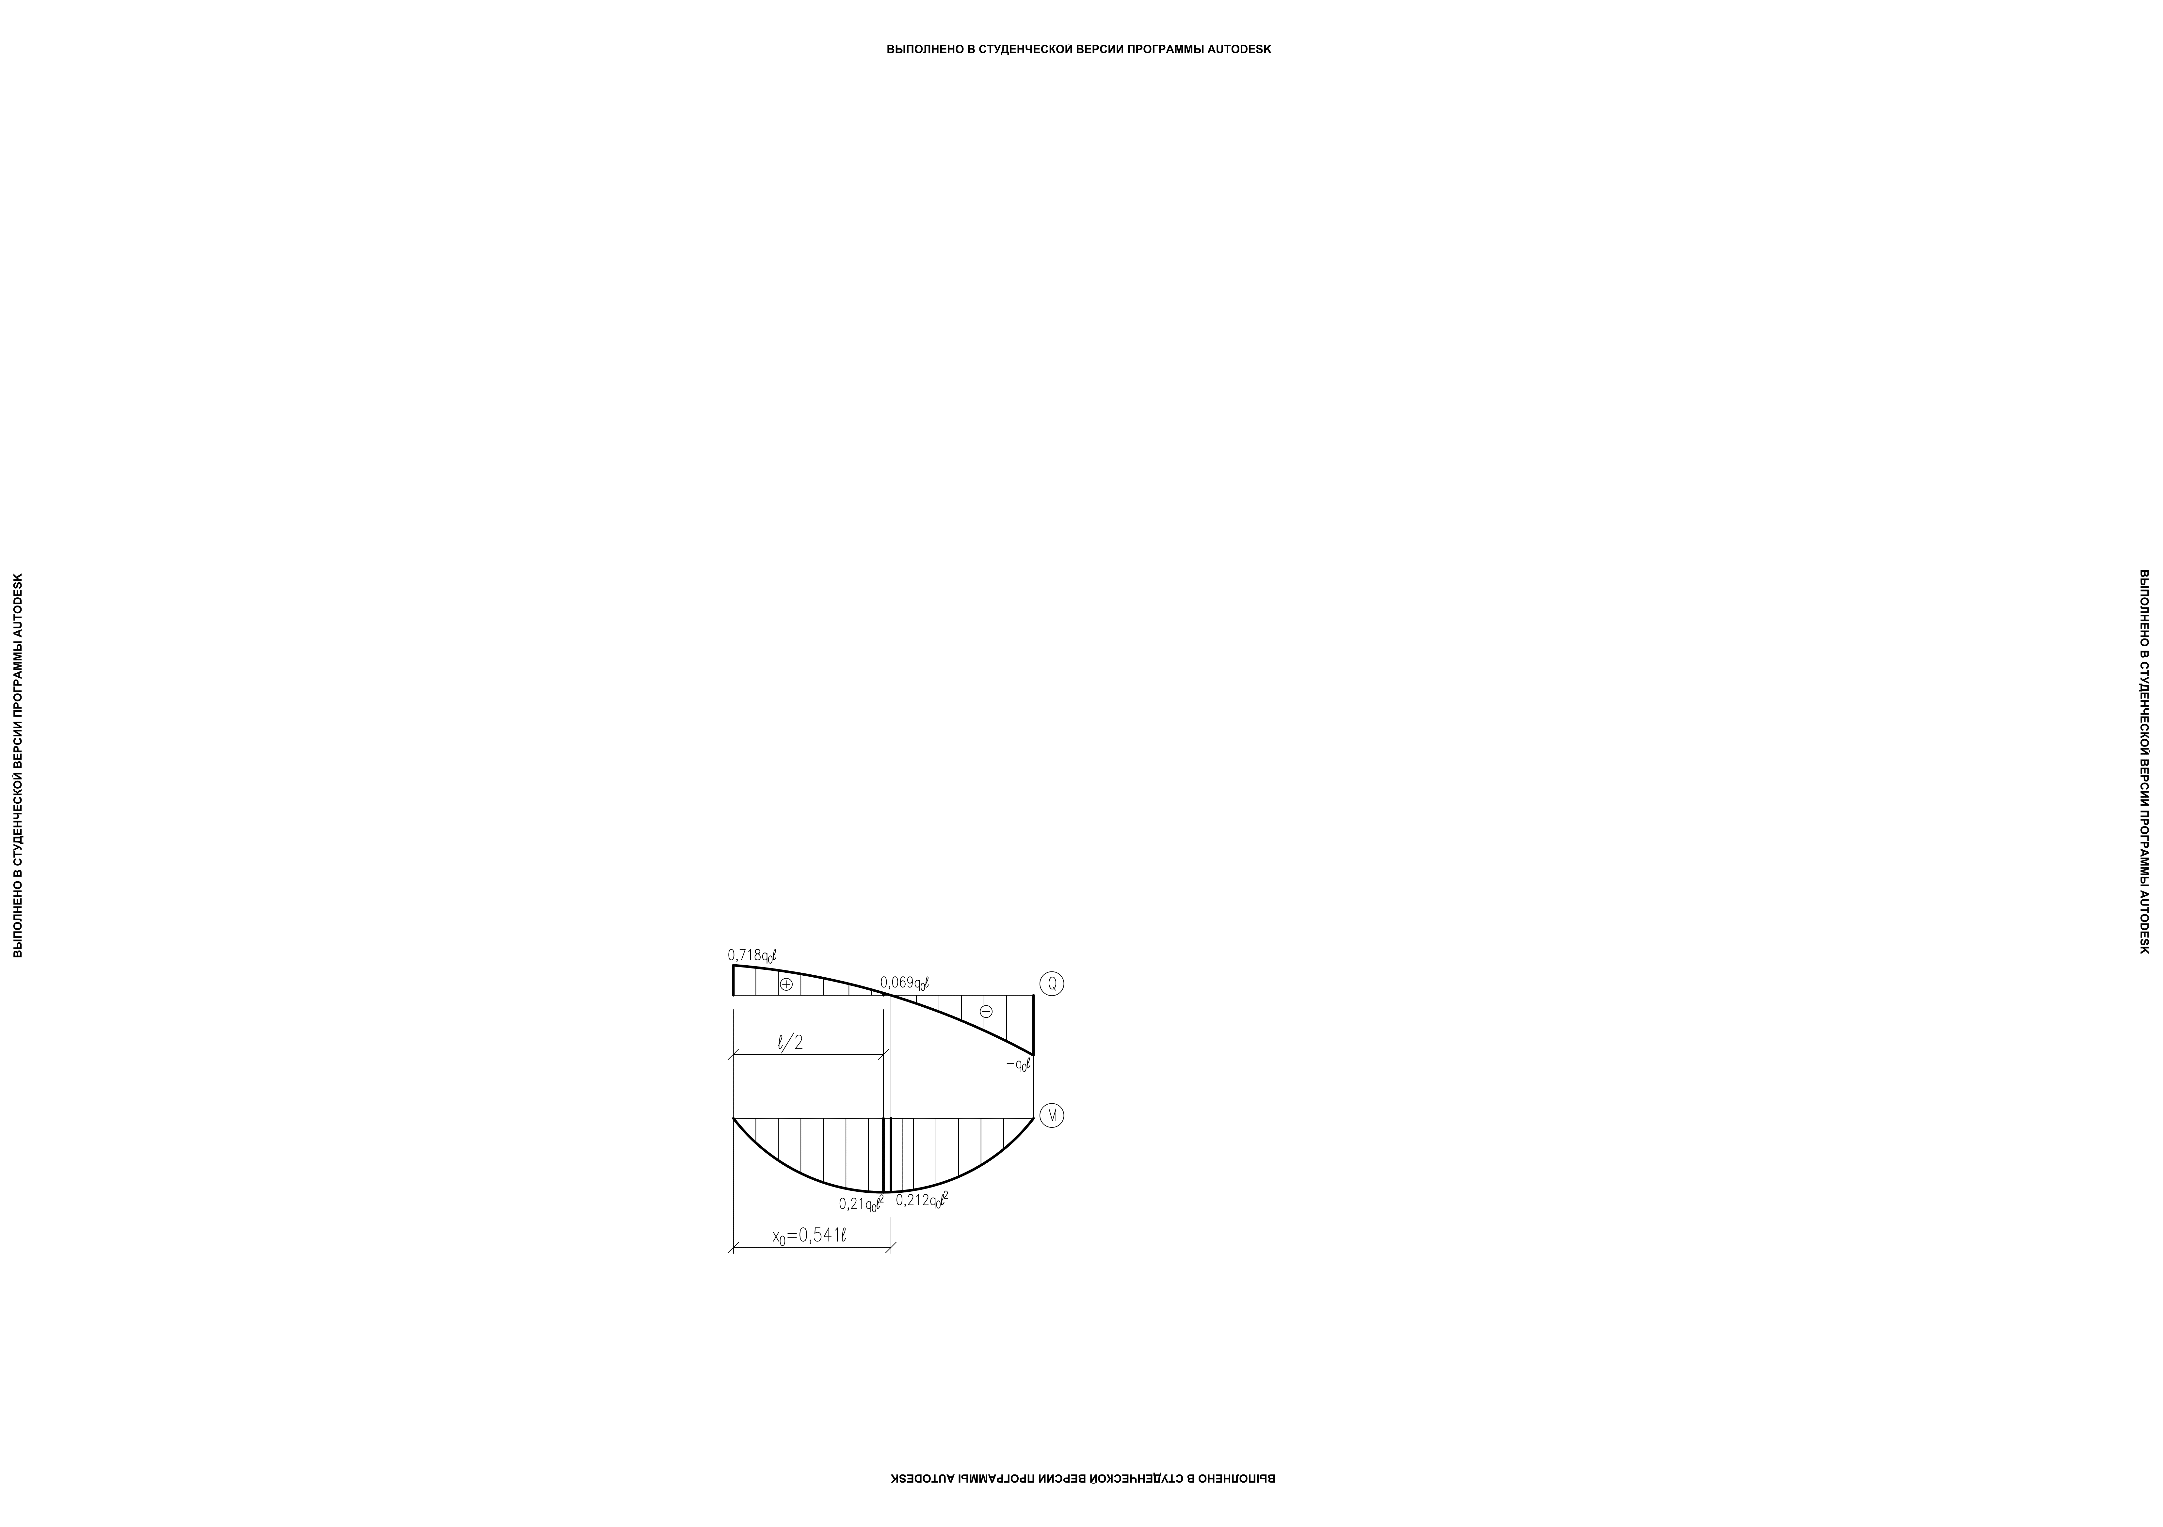

3. , .

4.

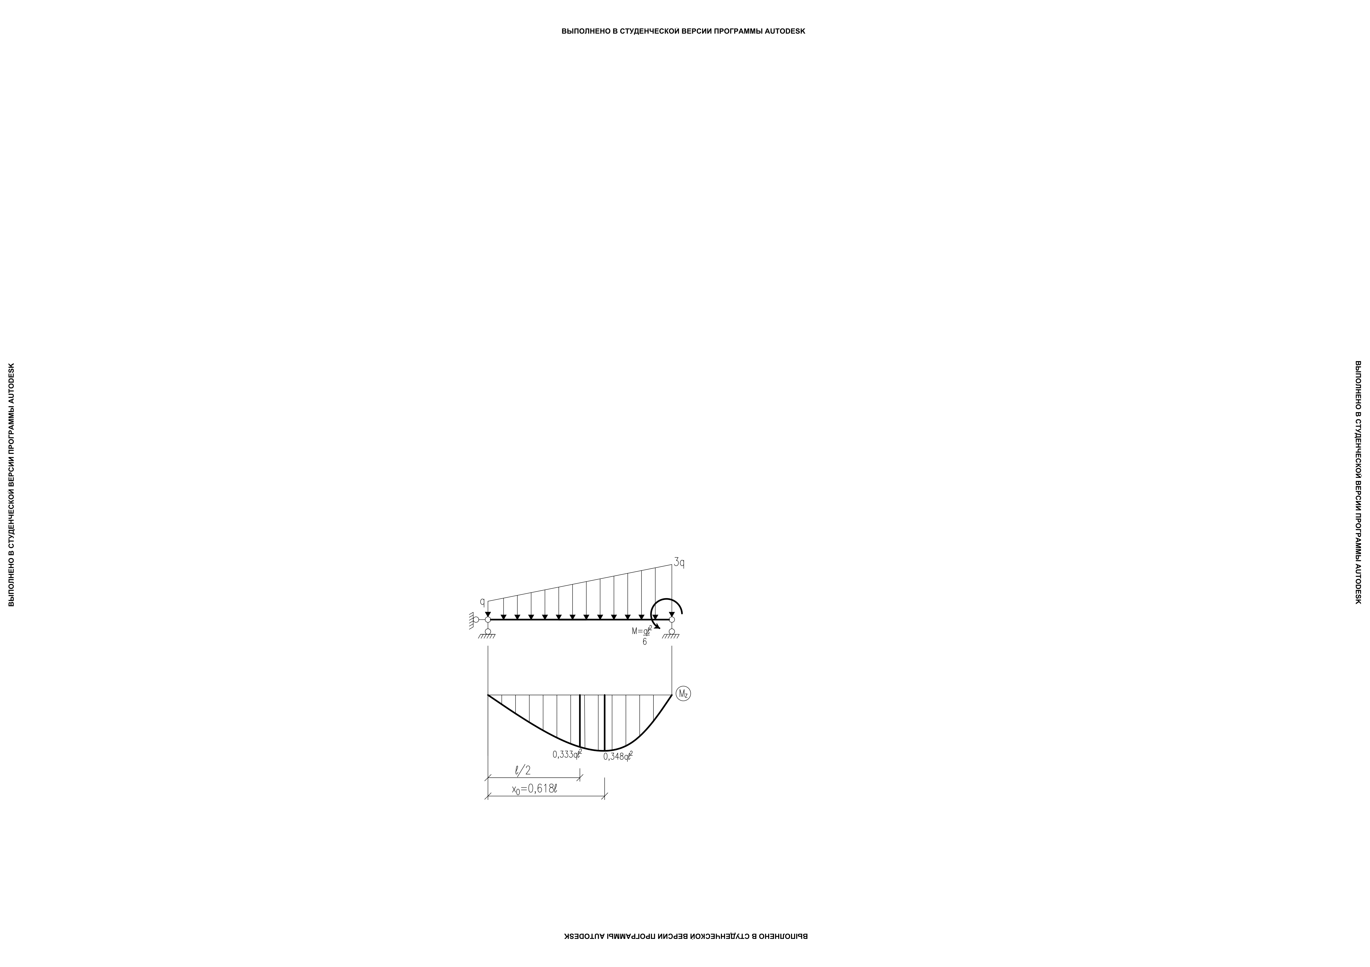

5. 

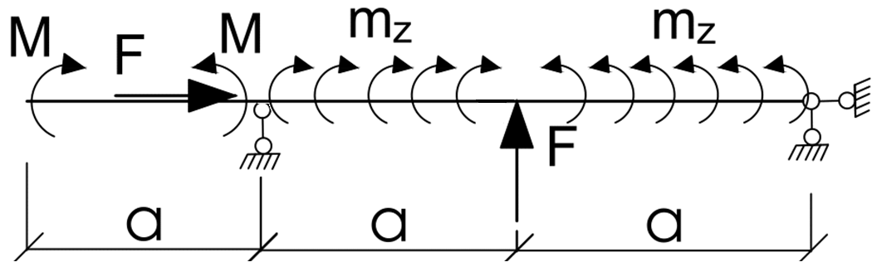

6.

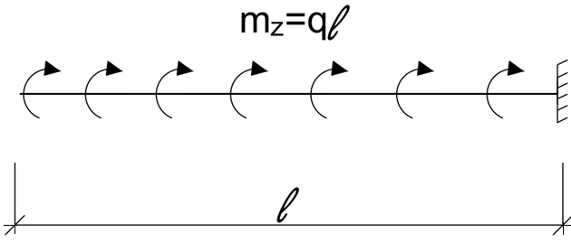

7. 

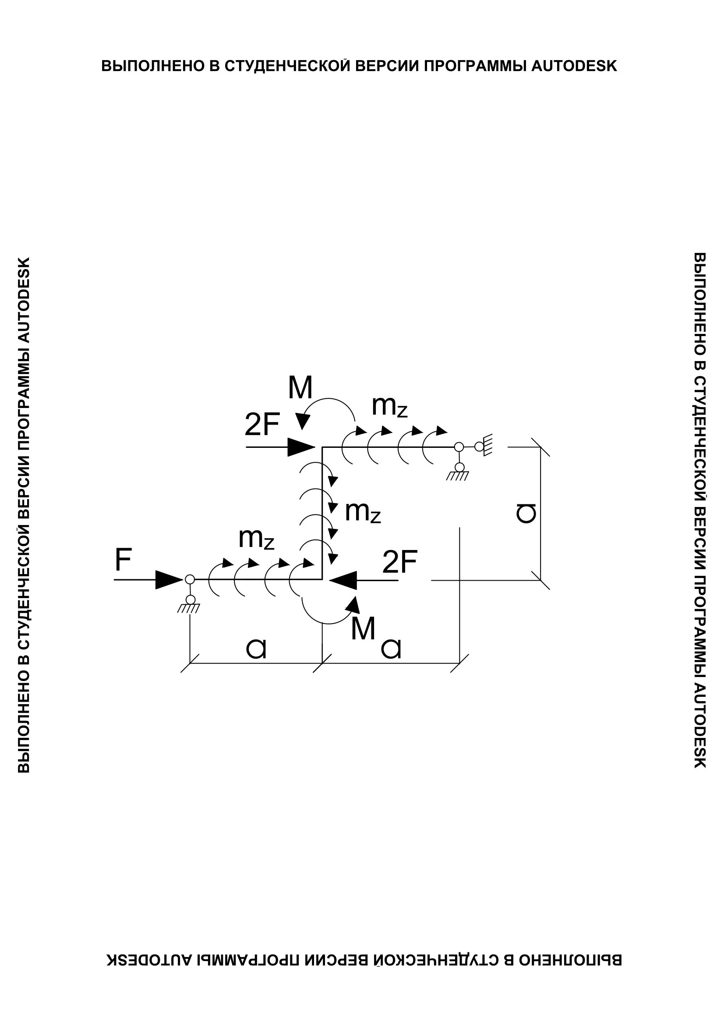

8. .

9. .

10. .